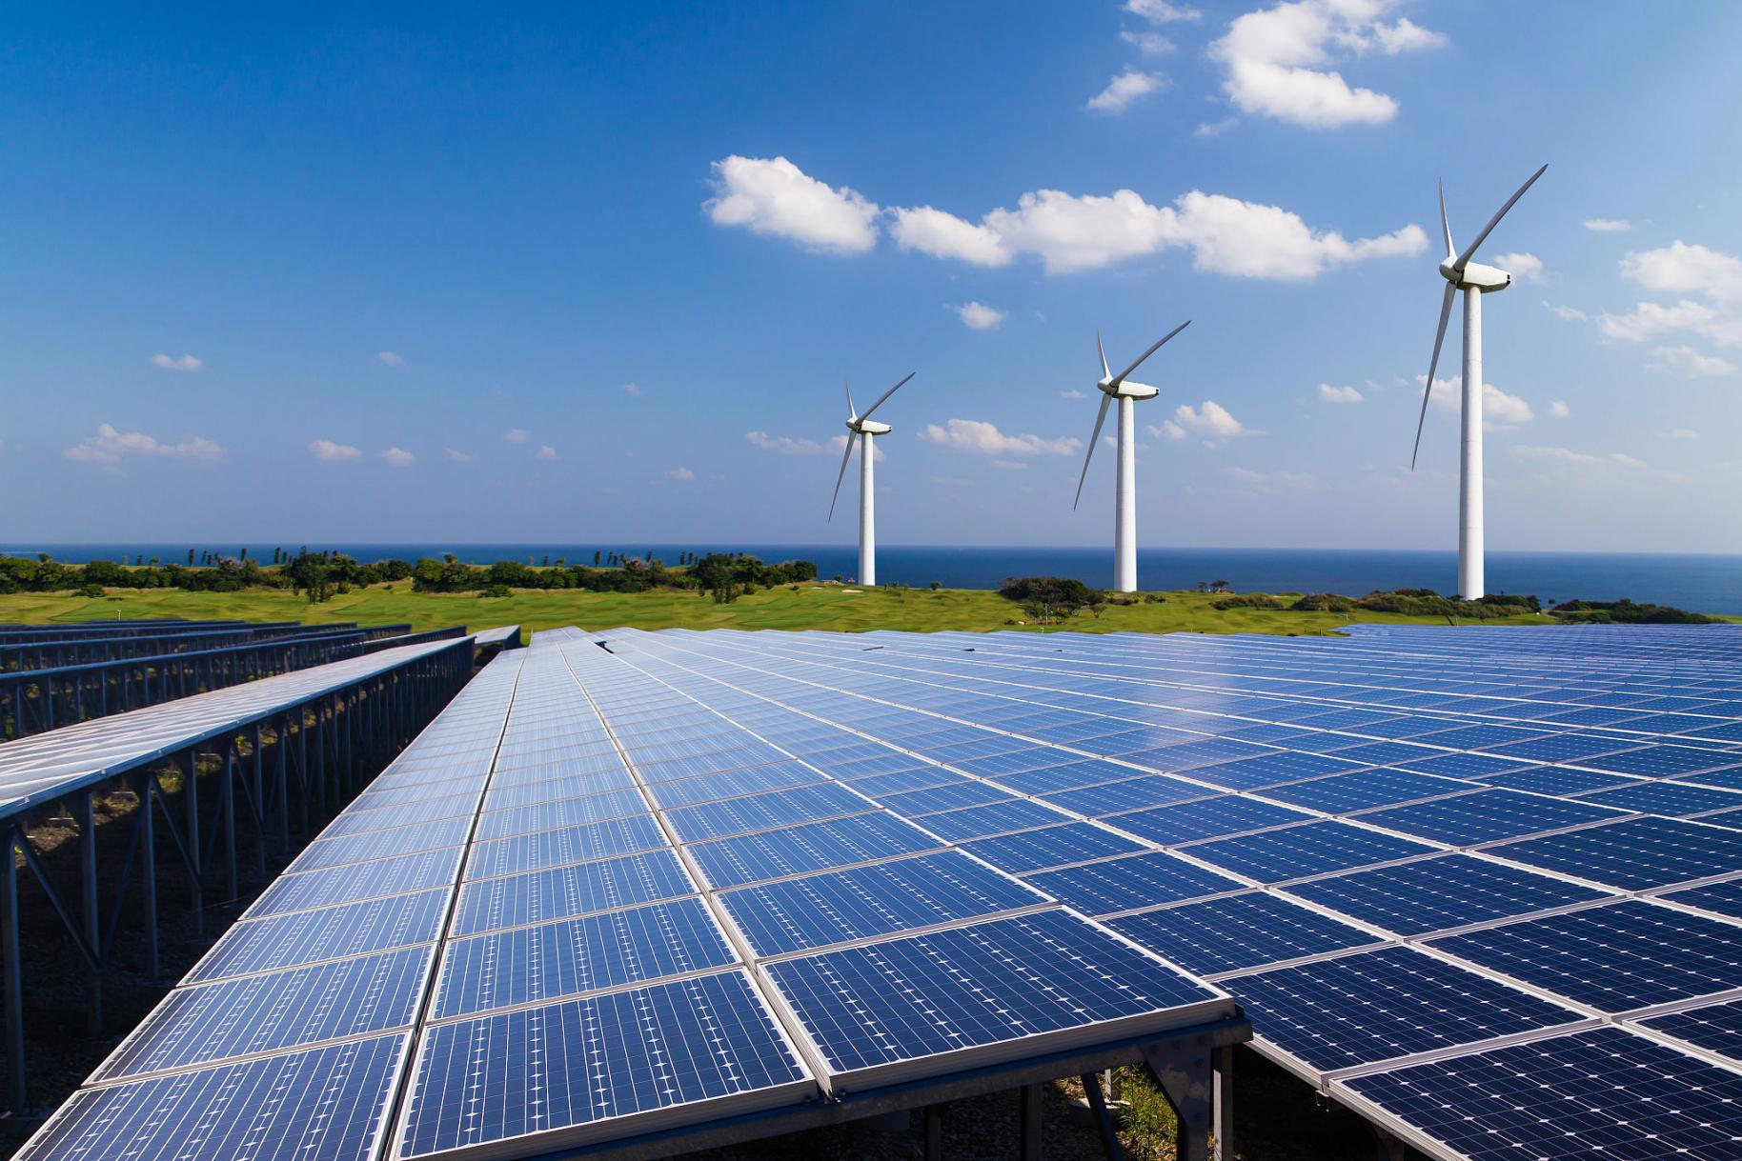

**持续创新，超越期待**

**——走进合肥比亚迪&蔚来探索新能源车企创新之道**

**学习时间：2024年8月23日**

**学习地点：合肥**

**学习对象：企业总经理、生产高管、智能制造负责人、技术管理专家、创新小组成员等**

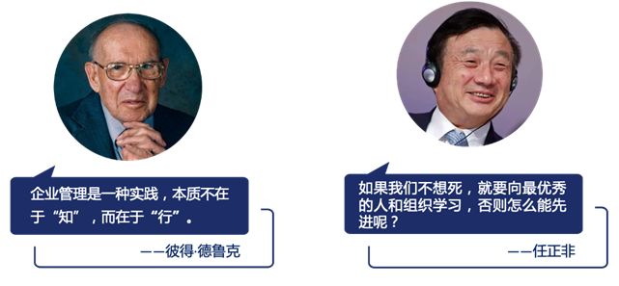

**比亚迪简介**

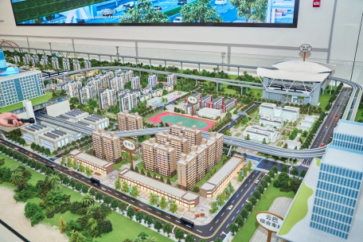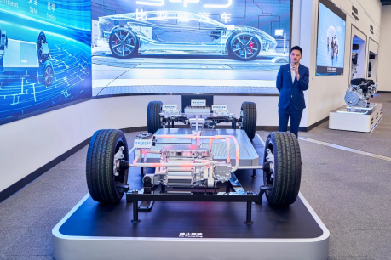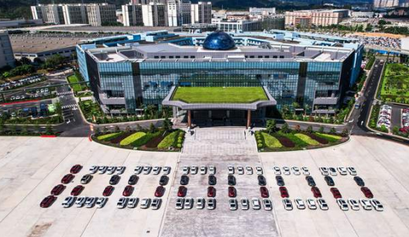

* 2023年比亚迪入榜世界500强第212名。2023年前三季度总营收4222.75亿元，同比增长57.75%。2023年累计投入研发费用249.38亿元，同比增长129.42%。
* 比亚迪始终坚持“技术为王，创新为本”的发展理念，凭借研发实力和创新的发展模式，获得了全面的发展，并在电池、电子、乘用车、商用车和轨道交通等多个领域发挥着举足轻重的作用。
* 2024年比亚迪技术创新持续发力，不断推出重量级技术，如:DMI5.0、第二代刀片电池、混动车专用平台，纯电e3.0平台升级版和智能化技术等。
* **多元产业与垂直供应链：**比亚迪同时掌握电池、电机、电控等新能源汽车全产业链核心技术，全球唯一一家能够大规模提供精密模具、金属、玻璃、陶瓷、塑胶、蓝宝石等全系列结构件及整机设计制造解决方案的公司。
* **“比学赶帮超”的竞争文化：**通过“标杆管理”，和自己、同事、外面的人比，补足差距持续改进持续学习，以快速的时间追赶对手，并通过内部协作，实现超越自己，超越竞争对手。

**蔚来简介**

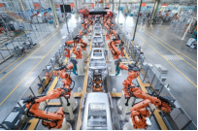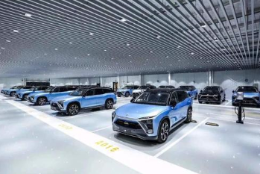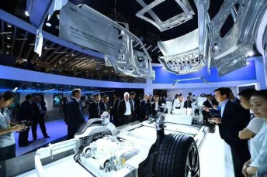

* 蔚来是一家全球化的智能电动汽车公司，2014年11月成立。蔚来致力于通过提供高性能的智能电动汽车与极致用户体验，为用户创造愉悦的生活方式。
* 蔚来是立足全球的初创品牌，已在上海、北京、圣何塞、慕尼黑以及伦敦等全球12地设立研发与生产机构，汇聚了数千名世界顶级的汽车、软件和用户体验的行业人才，在中国市场初步建立了覆盖全国的用户服务体系。
* **看战略**：**用户是“最宽的护城河”**。蔚来从诞生第一天起，“用户企业”这四个字，就被确定为蔚来的“原始动力和最终目标”。

蔚来根本不像一个车企，更类似于志同道合的社区，入会门槛，就是花30-50万买一台蔚来。一旦进入蔚来体系，有序铺展的将是一套生态系统：NIO House、NIO Service、NIO Space、

NIO Power 构成看得见、摸得着的“车生活服务体系”。蔚来车主全生命周期的服务体验，正是依托这套生态系统。

在业界，蔚来是出了名的“傻傻对用户好”，这也使蔚来与用户间建立了一种超越商业常规的情感联结。做用户的朋友，构筑“最宽广的护城河”。用户时代，蔚来沉淀出了自己的一套运营哲学。

* **看技术**：**将换电技术进行到底。**蔚来的“换电模式”、理想的“增程式技术”、小鹏的“软件智能化”，作为造车新势力的头部车企，他们以不同的战略选择和错位竞争，建立起与特斯拉及传统车企的比较优势。

蔚来，是在车电分离方案中最“偏执”的一家。NIO Power，是蔚来换电的系统载体。依托蔚来云技术，以及换电站、超级桩、专属桩、移动充电车等，为用户提供“可充、可换、可升级”的专属补能服务。

全自动电池包更换，三分钟满电出发；随时随地一键呼叫，“移动充电宝”来找你……蔚来全方位的补能体系，以及不断扩充的换电版图，构筑起了第二道“护城河”。

* **看智造：从1到100000，蔚来的行业新速度。**从2018年5月首台量产车下线，至2021年4月第100000台量产车在合肥先进制造基地下线。1046天，蔚来与用户创造了行业新速度。

合肥先进制造基地作为最先进的整车制造基地之一，是为数不多的拥有国内最新工业技术、最精良设备仪器和最高制造标准的制造基地之一。

从一块铝板到整车下线，车间内 400 个工业机器人齐舞：上千吨的伺服冲压、毫米级的车身精密扫描、10余万种配置组合的“个性化定制”…… 合肥先进制造基地，是蔚来现有车型真正的“老家”，更是蔚来“柔性生产”“持续放量”的根基。

* **看服务：创新服务的底层思考**。蔚来做事的方式，就是要把业务底层逻辑先想清楚，也就是把为什么要这样做想清楚。比如蔚来思考这样一个问题：为什么大家不买电动车？马上你就能看到，不仅是车本身的原因，充电、换电这些加电服务就变得很重要。

再看服务创新，对智能电动汽车来说，核心只有两个问题，第一，加电；第二，维修保养。

加电服务，蔚来制定的目标是全场景覆盖。我们首先要分析用户的使用场景，比如60%都会在市区内充电、30%在近郊、10%在远郊。不同场景下用户停留时长也不一样。然后蔚来会在每个场景里用最高效的方式提供服务。你不可能用一个方法去解决所有的问题。所以蔚来的长期愿景是，提供的服务能够真正让用户省心。

**行程安排**

|  |  |
| --- | --- |
| **时间** | **主题内容** |
| 09:00-09:40 | **标杆学习行前引导**  比亚迪和蔚来汽车背景及参访学习行程介绍：随团顾问通过对标杆公司的简单介绍，引导大家对其创新发展理念的深入思考。 |
| 09:40-10:30 | **比亚迪（合肥）参观**  参观比亚迪新能源汽车生产线(整装车间、涂装车间、焊接车间)，了解比亚迪生产线布局及生产现场管理 |
| 10:30-12:00 | **主题交流：解读比亚迪科技创新引领之路**   1. 解读新能源行业趋势 2. 比亚迪发展与多元化产业 3. 比亚迪技术领先与创新机制 4. 比亚迪“比学赶帮超”的竞争文化打造与人才培养 |
| 12:00-14:00 | 午餐、乘车前往蔚来 |
| 14:00-15:00 | **参观蔚来汽车总部**  参观蔚来汽车合肥制造中心的NIO House  参观蔚来汽车生产车间：车身车间和总装车间 |
| 15:00-17:00 | **主题交流：蔚来卓越的精益管理体系**   1. 江淮蔚来跨界合作的经验 2. 蔚来精益管理之路 3. 班组建设经验借鉴 |

备注：具体行程以当天实际安排为准

**教学信息**

**教学模式：**参观考察+主题分享+案例分析+交流答疑

**考察地点：**合肥

**学习时间：**1天

**学习费用：**3980元/人

**费用包含：**考察、培训费、学习场地、学习用车、学习期间的午餐、发票、服务费

**费用不包含：**晚餐、住宿、企业所在地至合肥的差旅费用

**报名咨询：**